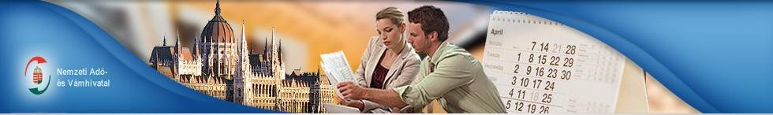

KÖZLEMÉNY

A Nemzeti Adó- és Vámhivatal Komárom-Esztergom Megyei Adó- és Vámigazgatósága bevallási fórumot tart, a személyi jövedelemadó bevallás kitöltése kapcsán, magánszemély adózók részére:

Komárom: Járási Hivatal
Szabadság tér 1. sz. alatt,

2016. május 5-én 13.30-15.30óra között.

A bevallási fórumon a megjelenteknek az alábbiakban tudunk segítséget nyújtani:
- a 1553-as számú személyi jövedelemadó bevallás kitöltésében (bevallási nyomtatványokról gondoskodunk),
- a személyi jövedelemadó bevallással kapcsolatban felmerült kérdések megválaszolásában,
- az elkészített bevallások átvételében,
- csekkigénylés benyújtásában,
- a már leadott hibás bevallások javításában, továbbá
- ügyfélkapu nyitásában.

Felhívjuk az érdeklődők figyelmét, hogy a bevallás kitöltéséhez a kifizetői bizonylataikat, kedvezményre jogosító igazolásaikat hozzák magukkal!

Minden érdeklődőt szeretettel várunk!

Nemzeti Adó- és Vámhivatal
Komárom-Esztergom Megyei Adó- és Vámigazgatósága

